TRABAJO PRÁCTICO DE FÚTBOL Y ATLETISMO
Integrantes:
Martina Fuentes
Selene Aguilera
Julieta Rovelli
Emilia Ruiz
Mía Alfani
Emilia Cabello
Lujan Mascarell
Profe Micaela
6to B 2022

FÚTBOL
1): EL FUTBOL Y SU HISTORIA
La historia del fútbol se dice que se tiene en cuenta desde la fundación de “The Football Association” en 1863. Desde ese entonces aparecieron varias organizaciones como la FIFA que es la Federación Internacional de Fútbol Asociación, el 21 de mayo de 1904. Esta institución dirige las federaciones de fútbol en todo el planeta y publica las reglas actuales del juego.Conociendo la historia del fútbol te ayudará a entender su organización a nivel internacional, sus reglas, las comunicaciones dentro del campo de juego, así teniendo las principales instituciones y competiciones. Así mismo dicha FIFA, siendo protagonista de grandes torneos del mismo, como el Mundial del mundo, UEFA, Champions, todas ellas son organizaciones diferentes pero siempre siendo regidas y aceptadas por dicha FIFA.
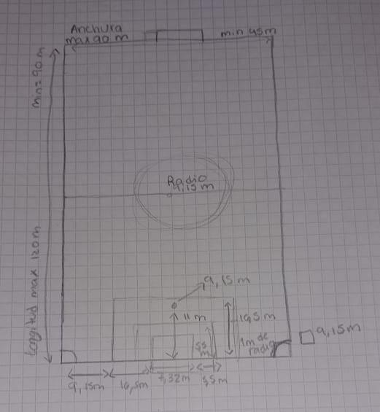
2.

3. El balón:
• será esférico
• será de cuero o cualquier otro material adecuado
• tendrá una circunferencia no superior a 70 cm y no inferior a 68 cm
• tendrá un peso no superior a 450 g y no inferior a 410 g al comienzo del partido
• tendrá una presión equivalente a 0,6–1,1 atmósferas (600–1100 g/cm2) al nivel del mar
4: El partido será jugado por dos equipos formados por un máximo de once jugadores cada uno, de los cuales uno jugará como guardameta. El partido no comenzará si uno de los equipos tiene menos de siete jugadores.
5_cual es la vestimenta obligatoria de un jugador
El equipamiento básico obligatorio de un jugador se compone de las siguientes
piezas:
• un jersey o camiseta –si se usa ropa interior, las mangas de esta ropa
deberán tener el color principal de las mangas del jersey o camiseta
• pantalones cortos: si se usan mallas térmicas cortas o largas, estas deberán
tener el color principal de los pantalones cortos
• medias –si se usa cinta adhesiva o un material similar en la parte exterior,
deberá ser del mismo color que la parte de las medias sobre la que se usa.
• canilleras/espinilleras
• calzado
6 Balón fuera del juego

El balón estará fuera de juego cuando:
- Haya cruzado completamente una línea de banda o de meta, ya sea por tierra o por aire
- El juego haya sido interrumpido por el árbitro

Balón en juego

El balón estará en juego en cualquier otro momento, incluso cuando:

- Rebote de los postes, travesaño o poste de esquina y permanezca en el terreno de juego

- Rebote del árbitro o de un árbitro asistente ubicado en el interior del terreno del juego
7_cuando se marca un gol?
Se habrá marcado un gol cuando el balón haya atravesado completamente
la línea de meta entre los postes y por debajo del travesaño, siempre que el
equipo anotador no haya cometido previamente una infracción a las Reglas de
Juego.
8_cuando se cobra un tiro libre directo y cuando se realiza?
Se concederá un tiro libre directo al equipo adversario si un jugador comete
una de las siguientes siete infracciones de una manera que el árbitro considere
imprudente, temeraria o con el uso de fuerza excesiva:
• dar o intentar dar una patada a un adversario
• poner o intentar poner una zancadilla a un adversario
• saltar sobre un adversario
• cargar sobre un adversario
• golpear o intentar golpear a un adversario
• empujar a un adversario
• realizar una entrada contra un adversario
Se concederá asimismo un tiro libre directo al equipo adversario si un jugador
comete una de las siguientes tres infracciones:
• sujetar a un adversario
• escupir a un adversario
• tocar el balón deliberadamente con las manos (se exceptúa al guardameta
dentro de su propia área penal)
El tiro libre directo se lanzará desde el lugar donde se cometió la infracción.
9_cuando se cobra tiro libre indirecto?
Se concederá un tiro libre indirecto al equipo adversario si un guardameta
comete una de las siguientes cuatro infracciones dentro de su propia área
penal:
• tarda más de seis segundos en poner el balón en juego después de haberlo
controlado con sus manos
• vuelve a tocar el balón con las manos después de haberlo puesto en juego
y sin que cualquier otro jugador lo haya tocado
• toca el balón con las manos después de que un jugador de su equipo se lo
haya cedido con el pie
• toca el balón con las manos después de haberlo recibido directamente de
un saque de banda lanzado por un compañero
Se concederá asimismo un tiro libre indirecto al equipo adversario si un jugador,
en opinión del árbitro:
• juega de forma peligrosa
• obstaculiza el avance de un adversario
• impide que el guardameta pueda sacar el balón con las manos
• comete cualquier otra infracción que no haya sido anteriormente mencio-
nada en la Regla 12, por la cual el juego sea interrumpido para amonestar
o expulsar a un jugador
Un tiro libre indirecto se lanzará desde el lugar donde se cometió la infracción
10_cuando se cobra un penal y como se realiza?
Se concederá un tiro penal contra el equipo que cometa una de las diez infracciones que entrañan un tiro libre directo, dentro de su propia área penal y mientras el balón esté en juego.
Se podrá marcar un gol directamente de un tiro penal.
Se concederá tiempo adicional para poder ejecutar un tiro penal al final de cada tiempo o al final de los periodos del tiempo suplementario.
Posición del balón y de los jugadores
El balón:
• deberá colocarse en el punto penal
El ejecutor del tiro penal:
• deberá ser debidamente identificado
El guardameta defensor:
• deberá permanecer sobre su propia línea de meta, frente al ejecutor del tiro
y entre los postes de la meta hasta que el balón esté en juego
Los jugadores, excepto el ejecutor del tiro, deberán estar:
• en el terreno de juego
• fuera del área penal
• detrás del punto penal
• a un mínimo de 9.15 m del punto penal
Se concederá un tiro libre directo al equipo adversario si un jugador comete
una de las siguientes siete infracciones de una manera que el árbitro considere
imprudente, temeraria o con el uso de fuerza excesiva:
• dar o intentar dar una patada a un adversario
• poner o intentar poner una zancadilla a un adversario
• saltar sobre un adversario
• cargar sobre un adversario
• golpear o intentar golpear a un adversario
• empujar a un adversario
• realizar una entrada contra un adversario
Se concederá asimismo un tiro libre directo al equipo adversario si un jugador
comete una de las siguientes tres infracciones:
• sujetar a un adversario
• escupir a un adversario
• tocar el balón deliberadamente con las manos (se exceptúa al guardameta
dentro de su propia área penal)

11_cuando es un saque lateral y como se realiza?
Se concede saque de banda o saque lateral cuando el balón traspasa en su totalidad la línea de banda. Si sale sólo parcialmente, no corresponde interrumpir el juego.
Fútbol
12) Saque de meta ejecutado por el guardameta
Si el balón está en juego y el guardameta toca el balón por segunda vez (excepto con sus manos) antes de que éste haya tocado a otro jugador:
• se concederá un tiro libre indirecto al equipo adversario, que se ejecutará desde el lugar donde se cometió la infracción
Si el balón está en juego y el guardameta toca intencionadamente el balón con la mano antes de que éste haya tocado a otro jugador:
• si la infracción ocurrió fuera del área penal del guardameta, se concederá un tiro libre directo al equipo contrario, que se lanzará desde el lugar donde se cometió la infracción
• si la infracción ocurrió dentro del área penal del guardameta, se concederá un tiro libre indirecto al equipo contrario, que se lanzará desde el lugar donde se cometió la infracción
Para cualquier otra infracción de esta regla:
• se repetirá el saque
13_cuando es un córner?
El saque de esquina es una forma de reanudar el juego.
Se concederá un saque de esquina cuando el balón haya atravesado la línea
de meta, ya sea por tierra o por aire, después de haber tocado por último a un
jugador del equipo defensor, y un gol no se haya marcado conforme a la Regla 10.
Se podrá anotar un gol directamente de un saque de esquina, pero solamente
contra el equipo contrario.
14) Para reemplazar a un jugador por un sustituto se deberán observar las siguientes condiciones:
• se deberá informar al árbitro antes de efectuar la sustitución propuesta
• el sustituto no podrá entrar en el terreno de juego hasta que el jugador al que debe reemplazar haya abandonado el terreno de juego y tras recibir la señal del árbitro
• el sustituto entrará en el terreno de juego únicamente por la línea media y durante una interrupción del juego
• una sustitución terminará cuando el sustituto entre en el terreno de juego
• desde ese momento, el sustituto se convierte en jugador, y el jugador al que sustituye se convierte en jugador sustituido
• un jugador sustituido no volverá a participar en el partido, excepto en aquellos casos en los que se permitan las sustituciones ilimitadas
• todos los sustitutos están sometidos a la autoridad y jurisdicción del árbitro, sean llamados o no a participar en el partido
15.
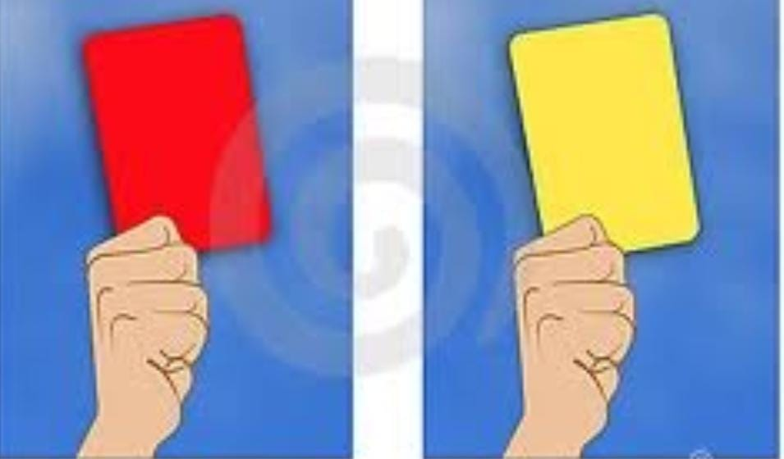
Como resultado, la tarjeta amarilla se utiliza para indicar amonestación y la tarjeta roja para expulsión
16. El partido durará dos tiempos iguales de 45 minutos cada uno, salvo que por
mutuo acuerdo entre el árbitro y los dos equipos participantes se convenga
otra cosa. Todo acuerdo de alterar los periodos de juego (por ejemplo, reducir
cada mitad a 40 minutos debido a que la luz sea insuficiente) deberá tomarse
antes del inicio del partido y conforme al reglamento de la competición.
Intervalo del medio tiempo
Los jugadores tienen derecho a un descanso en el medio tiempo.
El descanso del medio tiempo no deberá durar más de quince minutos.
El reglamento de la competición deberá estipular claramente la duración del
descanso del medio tiempo.
La duración del descanso del medio tiempo podrá alterarse únicamente con el
consentimiento del árbitro.
17) Un jugador en posición de fuera de juego será sancionado solamente si en el momento en que el balón toca o es jugado por uno de sus compañeros, se encuentra, a juicio del árbitro, implicado en el juego activo:
• interfiriendo en el juego o
• interfiriendo a un adversario o
• ganando ventaja de dicha posición

Para cualquier infracción de fuera de juego, el árbitro deberá otorgar un tiro libre indirecto al equipo adversario, que será lanzado desde el lugar donde se cometió la infracción

Sanciones disciplinarias
La tarjeta amarilla se utiliza para comunicar al jugador, al sustituto o al jugador sustituido que ha sido amonestado.

La tarjeta roja se utiliza para comunicar al jugador, al sustituto o al jugador sustituido que ha sido expulsado.
Solo se podrán mostrar tarjetas amarillas o rojas a los jugadores, a los sustitutos o a los jugadores sustituidos.

ATLETISMO
- ¿Qué es el atletismo?
Es un deporte que contiene un conjunto de disciplinas agrupadas en carreras, saltos, lanzamientos, pruebas combinadas y marcha. Es el arte de superar el rendimiento de los adversarios en velocidad o en resistencia, en distancia o en altura.
El atletismo es un deporte de competencias individuales y por equipos, que abarca un gran número de pruebas que pueden tener lugar en pista cubierta o al aire libre.
- Cuáles son las 3 disciplinas del atletismo?
Las principales disciplinas del atletismo se dividen de la siguiente manera: carreras, marcha, lanzamientos y saltos. Las carreras, que constituyen la mayor parte de las pruebas atléticas, varían desde los 50 metros planos hasta la carrera de maratón, que cubre 42.195 kilómetros.
- La salida es la primera acción técnica en una carrera, y tiene más importancia a medida que la distancia es más corta y por lo tanto más veloz.
Distinguimos dos tipos de salidas:
salida alta: para salidas de una distancia superior a 400m, en la que hay una voz de salida (a sus puestos) y el disparo de salida. En esta salida los atletas sólo podrán tocar el suelo con sus pies. Se colocarán a cierta distancia de la línea de salida, y a la voz de “A sus puestos” se aproximarán a la línea y tomarán su posición definitiva de salida. Una vez todos estén dispuestos, el Juez dará la salida.
salida de tacos: para todas las distancias hasta los 400m incluidos, en la que tenemos dos voces «a sus puestos», «listos» y el disparo de salida.
- La técnica de carrera se trata de todos los movimientos y gestos que intervienen mientras corremos.
Lo mejor es que esto no es una habilidad que se trae por naturaleza, sino que cualquier persona, independientemente de su nivel, puede trabajarla hasta lograr que todos esos movimientos sean correctos.

5) Carreras de velocidad : 100, 200 y 400 metros.
6. Los atletas deben tener una alta velocidad de reacción, deben desarrollar la resistencia a la velocidad, ritmo, la resistencia del ritmo de carreras, la fuerza, flexibilidad, técnica y la coordinación

7) CONTACTO INICIAL DE LA TÉCNICA DE CARRERA: Pre-contacto. Contacto. Retropié (talón) Antepié
APOYO TOTAL DE LA TÉCNICA DE CARRERA.
PROPULSIÓN DE LA TÉCNICA DE CARRERA:
OSCILACIÓN.

8) En la fase de apoyo el pie deberá hacer contacto con el piso ligeramente delante del centro de gravedad del atleta . El pie debería ser impulsado hacia el piso por medio de los músculos extensores de la cadera, los isquiotibiales y los glúteos deberían realizar la mayor parte del trabajo durante la extensión de la cadera. Los cuadriceps son también importantes durante el contacto del pie con el suelo ya que evitan que la rodilla se flexione excesivamente y además disipan la energía elástica. Durante el contacto con el suelo el pie debe realizar una dorsiflexión para la cual el dedo gordo del pie deberá tirar hacia la tibia. Esto maximizará la cantidad de energía que puede ser acumulada por los músculos de la pantorrilla y que será liberada, mas tarde durante la zancada, para generar el impulso. La parte externa del antepie, y no el talón, deberá hacer contacto con el piso.

El atleta deberá pensar entonces, en propulsarse sobre el pie de apoyo. El atleta deberá continuar haciendo fuerza con la cadera y con los extensores de la rodilla hasta que el centro de gravedad pase por sobre el pie de apoyo. En este punto el atleta deberá enfocarse realizar una flexión plantar del pie mediante la contracción de los músculos de la pantorrilla. Cuando los dedos dejen el piso la fase de apoyo habrá terminado.

Una vez que la pierna entra en la fase de recuperación, el tobillo realizará una dorsiflexión con el dedo gordo tirando hacia la tibia. Una vez que el pie deja el piso, el atleta deberá flexionar la rodilla y llevar el tobillo hacia la cadera/glúteos lo mas rápidamente posible. Esto ayudará a “acortar la pierna” y le permitirá al atleta balancear la pierna hacia delante mas rápido de los que el o ella podría hacerlo si la pierna se mantuviera estirada.
9 Uno de aquellos primeros héroes de la historia del atletismo fue Chionis de Esparta. Corredor y saltador, se convirtió en el primero en ganar dos de las principales pruebas atléticas de los Juegos de la Antigua Grecia durante tres citas seguidas: 664, 660 y 656 antes de Cristo.
10-En una carrera de 100 metros lisos de Atletismo, pueden participar 8 atletas o corredores como máximo. En virtud de poder tomar los tiempos para clasificación y premiación.
11) Las carreras de vallas son pruebas de velocidad en las que el atleta debe pasar una serie de 10 barreras o vallas.
12-La carrera de maratón consta de 42km
13) Salto de altura

El objetivo de esta prueba es sobrepasar una barra horizontal, denominada listón, colocada a una altura determinada entre dos soportes verticales separados por unos 4 m.

Salto con pértiga

Es un salto en alto con impulso. El atleta lleva una garrocha de cualquier material, larga o gruesa. Toma impulso y al final de su trayecto frente a la varilla mete la garrocha en el cajón de impulso.

Triple salto

Los competidores corren a lo largo de una pista de aceleración hacia una plancha de despegue en la que a través de tres impulsos intentan alcanzar la mayor distancia posible.

Salto de longitud

Consiste en recorrer la máxima distancia posible en el plano horizontal desde la tabla de salida que limita la pista de impulso.
14- Las disciplinas de los lanzamientos en el atletismo son cuatro: Peso, Disco, Martillo y Jabalina. Se dividen en dos clases en función de la ejecución técnica del lanzamiento: Rotación y Traslación.
15- Una carrera de relevos es una carrera en la que los miembros de un equipo deben turnarse para realizar una misma actividad. En el caso de las carreras a pie, es común que los competidores de cada equipo deban pasar un testigo.
17- La pista de atletismo es un óvalo formado por dos rectas paralelas entre sí y unidas mediante dos curvas idénticas. Dicho óvalo está dividido en carriles (de 6 a 8) de 1,22 metros de ancho y tiene 400 metros de longitud, midiendo el carril interno.
18) Las cualidades ideales de un corredor de fondo o medio fondo son: velocidad, fuerza, potencia, flexibilidad, agilidad y balance. Esto integra en el atleta las cualidades físicas básicas de velocidad, fuerza, resistencia y técnica de carrera para mayor rendimiento.

Estas capacidades o cualidades físicas son necesarias para el atleta porque con su entramiento puede desarrollar fuerza para generar tension intermuscular y maximizar la potencia, balance cambios en centro de gravedad para así evitar caídas y la velocidad para realizar un movimiento repetitivo en el menor tiempo posible sin cansarse.

